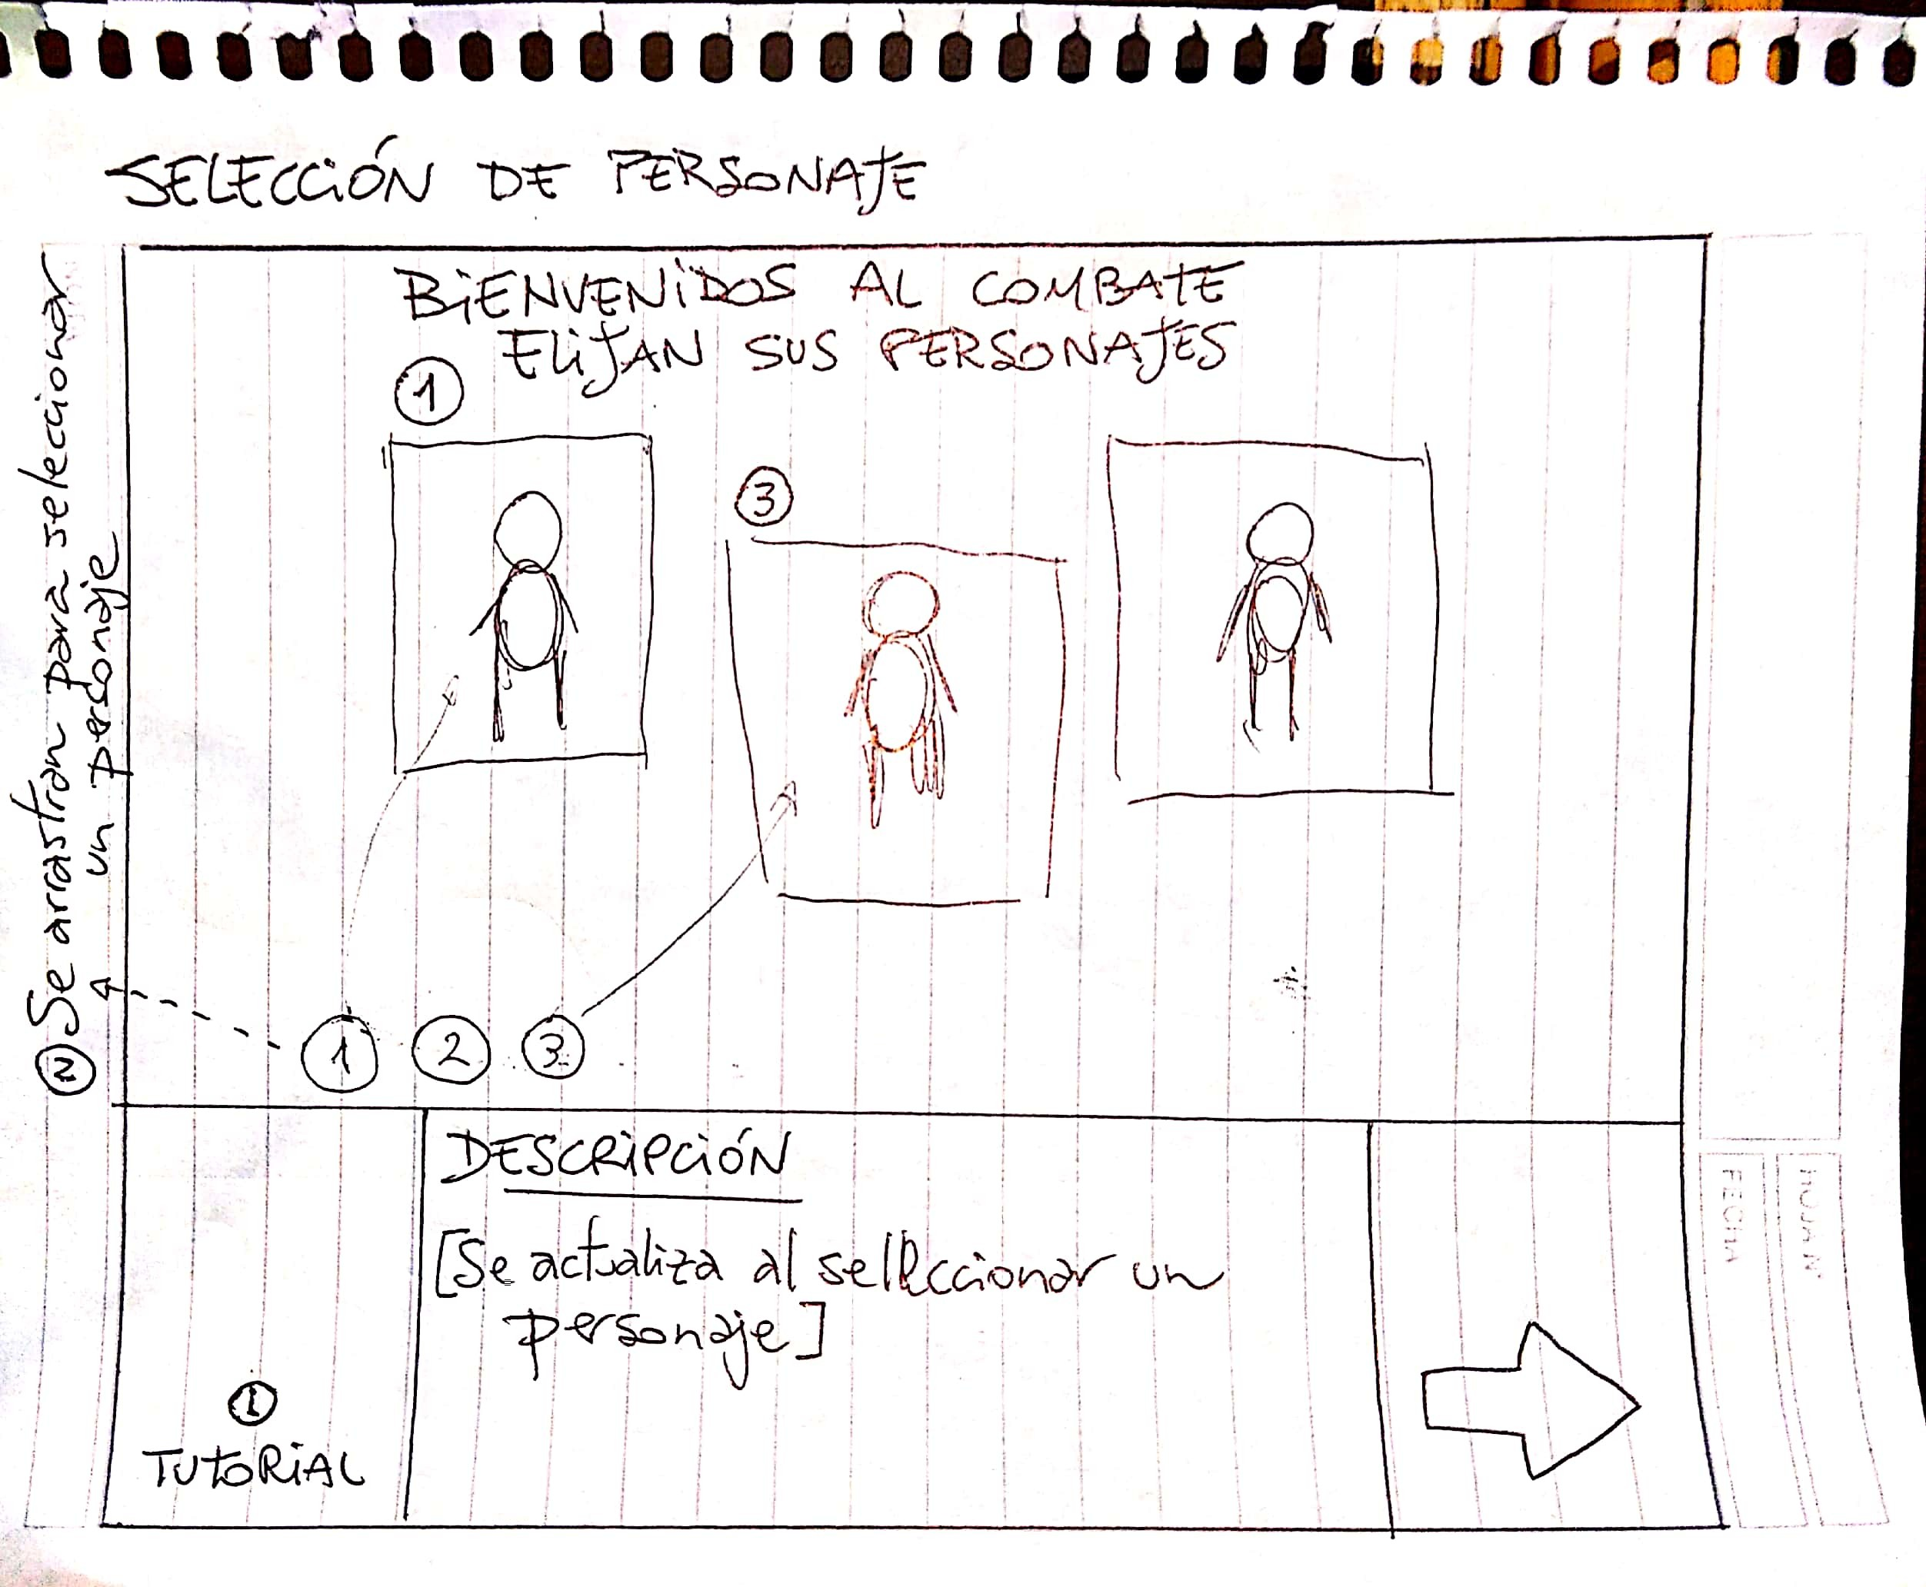

## 1.- Inicio | Vista Inicial:

Hacer click en el signo de interrogación actualiza

la descripción con un breve tutorial del juego. Comenzar el juego

requiere seleccionar un personaje como mínimo.

nned by CamScanner

Sca

## 2.- Comienzo del juego | Vista principal ingame.

**2.-**

La flecha indica a quién pertenece el turno actual.

El orden de turnos planeado es: P1, P2, P3, Enemigo > Repetir

**100!**

**Tomar la acción "atacar" dispara la animación de**

**100!**

**ataque del jugador 1**

**y la animación de daño**

**del enemigo, así como una**

**viñeta indicando el daño ocasionado.**

Barras de vida y energía de cada personaje. Los datos se actualizan en tiempo real.

El "narrador" anuncia la acción tomada por el pj pertinente, y su objetivo, cada turno.

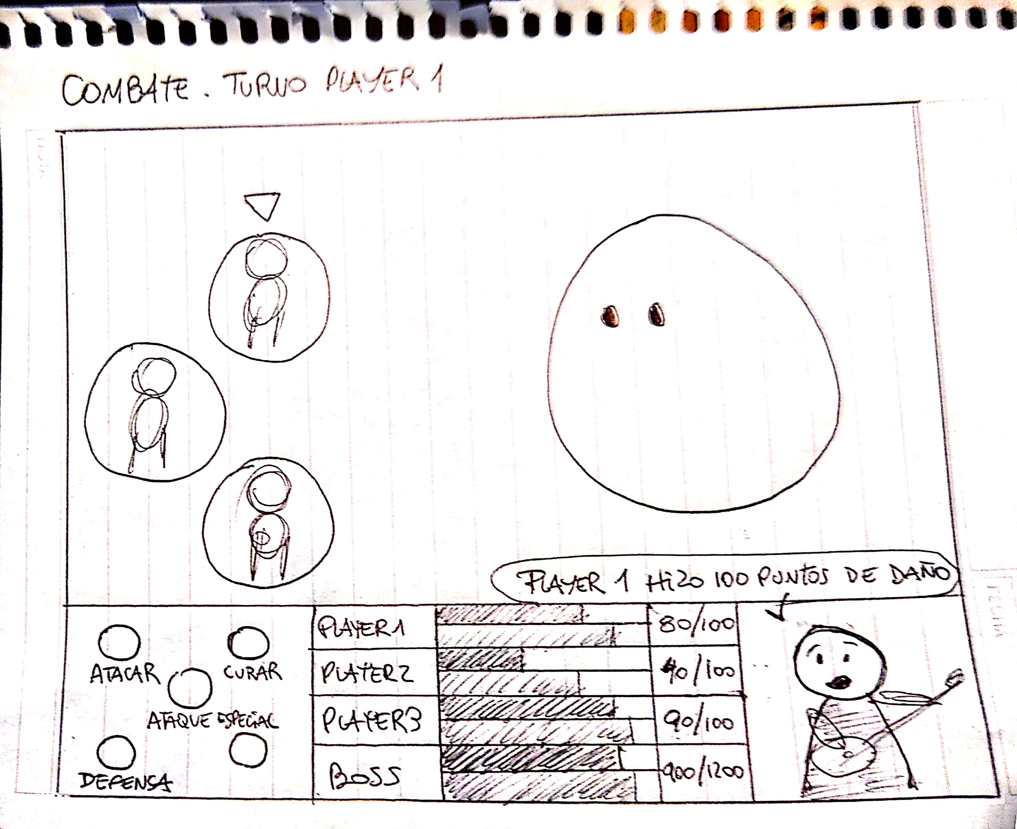

Panel de acciones. Clickear en un botón desencadenará una acción específica, o actualizará las opciones disponibles en el panel en algunos casos (Ejemplo: Seleccionar "Ataque especial" con el Mago abrirá un nuevo panel con 3 hechizos posibles a seleccionar).

Sólo es posible escoger una acción por turno.

Los enemigos poseen una gama idéntica de acciones. Cada acción desencadena una animación única.

Scanned by CamScanner

Scanned by CamScanner

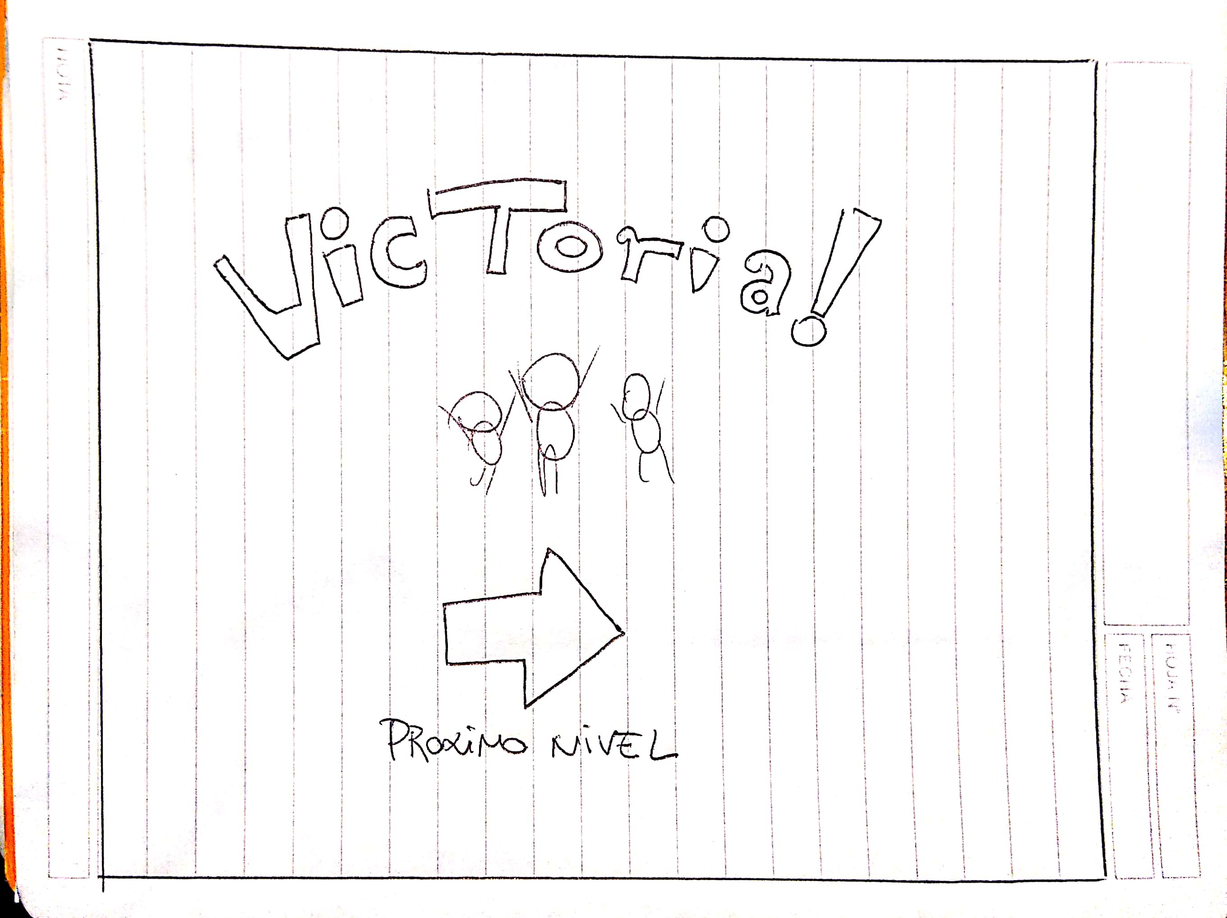

# 3.- Final del combate | "Final Feliz"

**3.-**

Clickear desencadenará la vista 2.

Derrotar al enemigo desencadenará esta vista.

Scanned by CamScanner

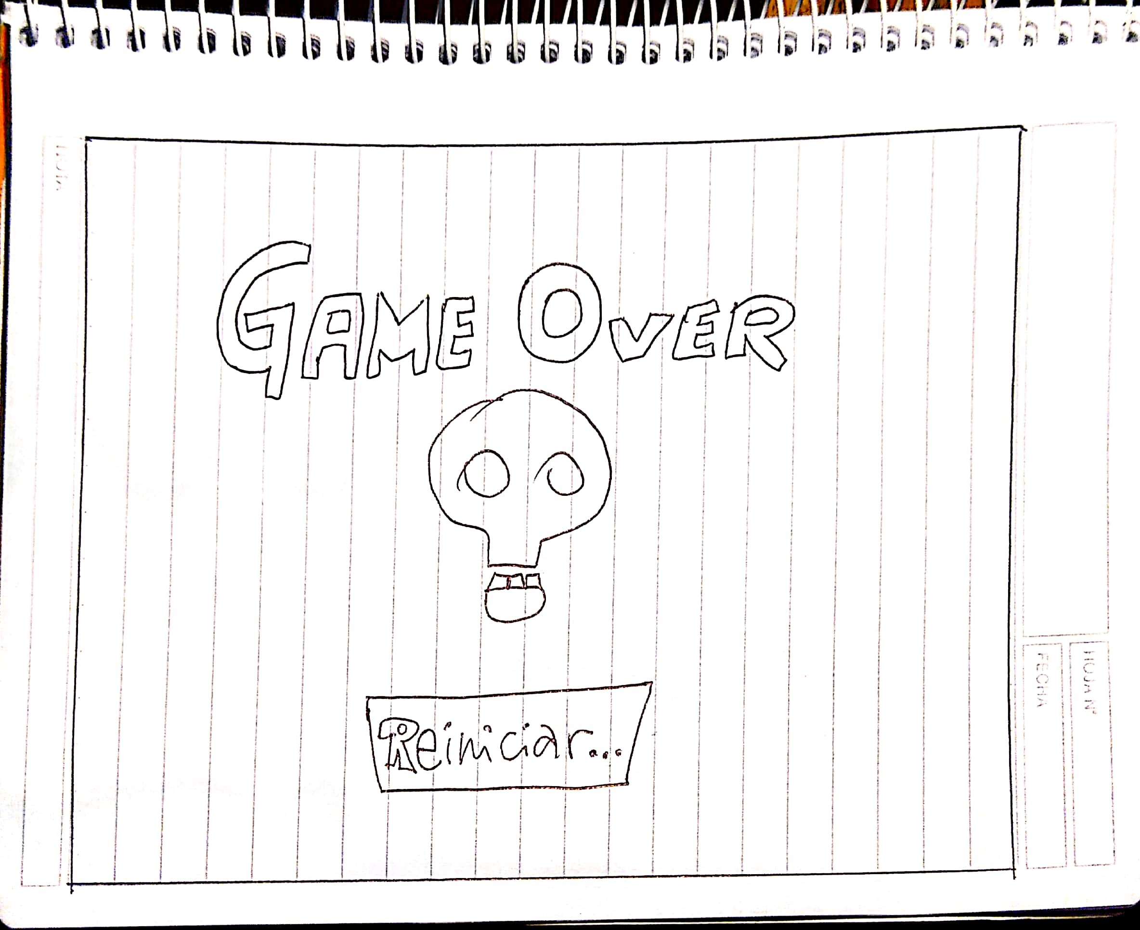

## 4.- Final del combate | "Final trágico"

Clickear desencadenará la vista 1.

Perder a los 3 personajes al unísono desencadenará esta vista.